Formato europeo per il curriculum vitae
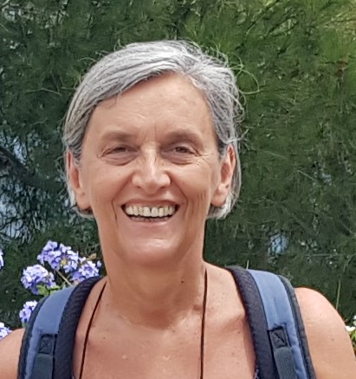



Informazioni personali

Nome |  | ALLEMANNO Silvana
Indirizzo |  | Via Pramarzo,3 – baldissero canavese (TO)
Telefono |  | 320-6969599
E-mail |  | anguillac@gmail.com

Nazionalità |  | Italiana

Data di nascita |  | 27-07.1961

Esperienza lavorativa

• Date (da – a) |  | da 1/11/2021 PENSIONE

• Date (da – a) |  | da 1/1/14 a 2008 a 30/9/2021
• Nome e indirizzo del datore di lavoro |  | Generali S.p.A. – via Mazzini, 53 – Torino
• Tipo di azienda o settore
• Tipo di impiego |  | Tempo indeterminato
• Principali mansioni e responsabilità |  | Ufficio reclami  Infortuni e malattie collettive
• Date (da – a) |  | Da 1/10/2009 a 31/12/2013
• Nome e indirizzo del datore di lavoro |  | Alleanza Toro S.p.A. – via Mazzini, 53 – Torino
• Tipo di azienda o settore
• Tipo di impiego |  | Tempo indeterminato
• Principali mansioni e responsabilità |  | Ente Portafoglio Titoli
• Date (da – a) |  | Da 1/3/2003a 30/9/2009
• Nome e indirizzo del datore di lavoro |  | Toro Assicurazioni S.p.A. – via Mazzini, 53 – Torino  Gruppo Assicurazioni Generali S.p.A.
• Tipo di azienda o settore
• Tipo di impiego |  | Tempo indeterminato
• Principali mansioni e responsabilità |  | Ente Portafoglio Titoli
• Date (da – a) |  | Da 1/3/1993 a 28/2/2003
• Nome e indirizzo del datore di lavoro |  | Fiat Ge.Va S.p.A. – Via Nizza 200 - Torino
• Tipo di azienda o settore
• Tipo di impiego |  | Tempo indeterminato
• Principali mansioni e responsabilità |  | ente Portafoglio Titoli
• Date (da – a) |  | Da 1/11/1984 a 28/2/1993
• Nome e indirizzo del datore di lavoro |  | Fiat S.p.A. – Corso Marconi - Torino
• Tipo di azienda o settore
• Tipo di impiego |  | Tempo indeterminato
• Principali mansioni e responsabilità |  | Affari Finanziari – Tesoreria Italia
• Date (da – a) |  | Da 1-10-1979 a 31/10/1984
• Nome e indirizzo del datore di lavoro |  | Fiat IVECO S.p.A. – Viale Puglia - Torino
• Tipo di azienda o settore
• Tipo di impiego |  | Tempo indeterminato
• Principali mansioni e responsabilità |  | ufficio Rapporti Bancari
• Date (da – a) |  | Da 1/9/1978 al 28/2/1979
• Nome e indirizzo del datore di lavoro |  | ENEL distretto di Chieri
• Tipo di azienda o settore
• Tipo di impiego |  | Tempo determinato – sostituzione maternità
• Principali mansioni e responsabilità |  | aggiunto sezione tecnico amministrativa

Istruzione e formazione
• Date (da – a) |  | 1976 - 1979
• Nome e tipo di istituto di istruzione o formazione |  | Istituto Tecnico Professionale Lagrange
• Qualifica conseguita |  | Segretaria d’azienda

Capacità e competenze tecniche  Con computer, attrezzature specifiche, macchinari, ecc. |  | - Buona conoscenza del pacchetto Office  - Utilizzo di sistemi per la gestione di strumenti finanziari  - Utilizzo del software gestionale SAP  - Conoscenza dei Software finanziari Bloomberg, Reuters  - Utilizzo di Area32 di Team System

Capacità e competenze personali
Acquisite nel corso della vita e della carriera ma non necessariamente riconosciute da certificati e diplomi ufficiali.

LINGUE |  | INGLESE E FRANCESE

• Capacità di lettura |  | livello elementare
• Capacità di scrittura |  | livello elementare
• Capacità di espressione orale |  | livello elementare

Capacità e competenze relazionali  Vivere e lavorare con altre persone, in ambiente multiculturale, occupando posti in cui la comunicazione è importante e in situazioni in cui è essenziale lavorare in squadra (ad es. cultura e sport), ecc. |  | Vivo dal 1992 nella Comunità di Damanhur in Piemonte – Italia, in un anbiente multiculturale, occupando posti in cui la comunicazione è importante e in situazioni in cui è essenziale lavorare in squadra.  Ho seguito vari corsi relativi alla comunicazione e al lavorare in squadra.

Capacità e competenze organizzative  Ad es. coordinamento e amministrazione di persone, progetti, bilanci; sul posto di lavoro, in attività di volontariato (ad es. cultura e sport), a casa, ecc. |  | Ho predisposizione naturale all’organizzazione. Ho lavorato sempre in ambiti amministrativi.  Consigliere presso il Comune di Vidracco dal 2000 ad oggi

Capacità e competenze ARTISTICHE |  | Realizzo vetrate con tecnica Tiffany

Patente o patenti |  | B

"Autorizzo il trattamento dei dati personali presenti nel CV ai sensi del D.Lgs. 2018/101 e del GDPR (Regolamento UE 2016/679)".

